PEDOMAN UNIT KERJA INSTALASI IT
TAHUN 2016



RUMAH SAKIT UMUM BINA SEHAT

BAB I
PENDAHULUAN

Unsur Organisai pada Rumah Sakit Umum Bina Sehat diatur dalam Peraturan Tahun 2008 tentang Tugas Pokok Dan Fungsi Rumah Sakit Umum Kabupaten Bandung, dalam Pasal 5 dijelaskan bahwa unsur Organisasi Rumah Sakit Umum, terdiri dari :
- Pimpinan adalah Direktur;
- Wakil Direktur;
- Penyelenggara Adminsitratif adalah Bagian dan Sub Bagian
- Penyelenggara Teknis Operasional adalah Bidang, Seksi dan Kelompok Jabatan Fungsional.
Rumah Sakit Umum Bina Sehat Kabupaten Bandung merupakan bagian penyelenggara kesehatan yang berada di area daerah kabupaten bandung.
Agar Rumah Sakit Umum Bina Sehat berjalan dengan baik, maka disusun Pedoman Pengorganisasian Sekretariat Rumah Sakit Umum Bina Sehat. Pedoman ini diharapkan dapat menjadi acuan bagi Rumah Sakit Umum Bina Sehat dalam melaksanakan kegiatan

BAB II
GAMBARAN UMUM
RUMAH SAKIT UMUM BINA SEHAT

Bina Sehat berdiri sejak tahun 1986 yang merupakan sebuah Klinik namun seiring dengan perubahan waktu dan generasi setelah berjalan selma kurang lebih 11 tahun Bina Sehat berkembang menjadi sebuah Rumah Sakit Khusus Bedah. Kemudian sesuai dengan kebutuhan dan tuntutan dari masyarakat , akhirnya pada tanggal 6 Desember 2004 Bina Sehat resmi mendapat izin sebagai Rumah Sakit Umum Bina Sehat.

BAB III

VISI MISI TUJUAN & PANCA BUDAYA
RSU BINA SEHAT

3.1. VISI RSU BINA SEHAT
Rumah Sakit Umum Unggulan yang berwawasan islam dl kawasan Bandung Selatan.

32. MISI RSU BINA SEHAT
Rumah Sakit Umum yang dapat dlterima dan terjangkau oleh masyarakat dengan memberikan pelayanan unggulan bedah dan obgyn semaksimal mungkin sehingga dapat membantu program pemerintah dalam meningkatkan derajat kesehatan masyarakat.

3.3. TUJUAN
3.3.1. TUJUAN JANGKA PANJANG
- Mengusahakan standar kualitas pelayanan yang bermutu kepada pasien sebagai prioritas utama dan SDM yang bekerja di RSU Bina Sehat.
- Mengusahakan terbentuknya SDM yang unggul sebagai tenaga profesional yang beriman dan bertaqwa.
- Secara bertahap meningkatkan kesejahteraan karyawan rumah sakit.
- Menjadikan total quality management sebagai jiwa RSU Bina Sehat dalam meningkatkan kinerja dan kualitas secara berkesinambungan.
- Ikut serta melaksanakan program pemerintah untuk meningkatkan mutu kesehatan masyarakat.

3.3.2. TUJUAN JANGKA PENDEK
- Memantapkan kesiapan semua instalasi di RSU Bina Sehat dalam menghadapi akreditasi.
- Memperbaiki dan menyempurnakan mutu kualitas pelayanan kepada pasien, baik pasien rawat jalan maupun rawat inap dengan memperbaiki prosedur pelayanan. Melengkapi sarana pengobatan dan meningkatkan kualitas sumber daya manusia.
- Meningkatkan produktivitas karyawan RSU Bina Sehat dengan pelatihan untukmenlngkatkan keterampilan, pengetahuan serta menciptakan suasana kerja yang harmonis dengan memperbaiki/menyempurnakan peraturan ketenagakerjaan yang sudah ada.

3.4. PANCA BUDAYA RSU BINA SEHAT
(I) Iman dan taqwa adalah pedoman hidup kami.
(P) Panutan, kekeluargaan dan keadilan adalah contoh kepemimpinan kami.
(T) Tanggung jawab, sifat amanah dan keikhlasan adalah karakter kami.
(E) Etos kerja, keikhlasan dan profesionalisme adalah semangat kami.
(K) Kepuasan pasien/pelanggan adalah prioritas kami.

BAB IV
STRUKTUR ORGANISASI RUMAH SAKIT UMUM BINA SEHAT
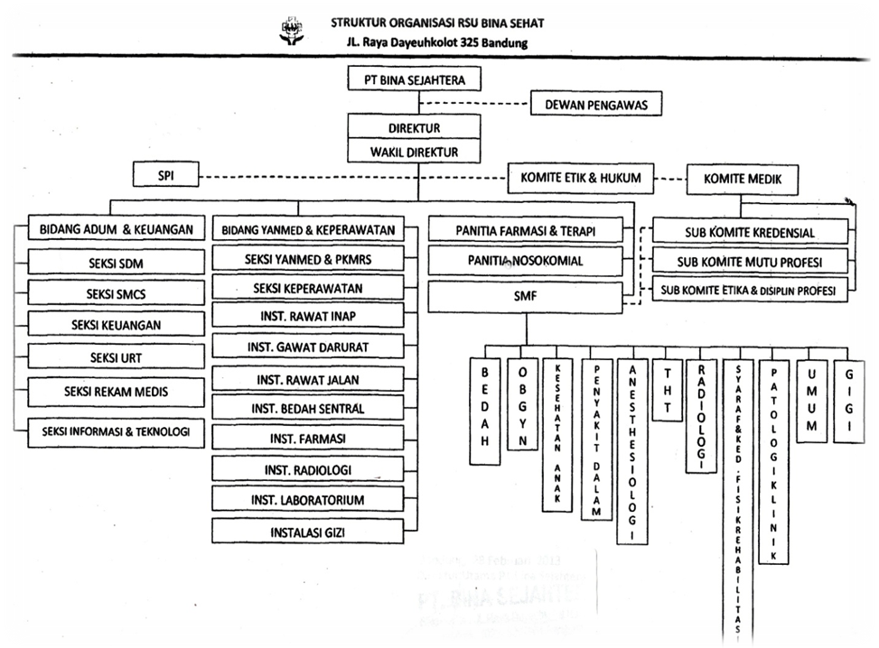
BAB V
STRUKTUR ORGANISASI INSTALASI IT

KEPALA INSTALASI IT
Anjar Surachman, S.ST

Staff IT
TAUFIK

Struktur Organisasi Instalasi IT RSU BINA SEHAT

BAB VI
URAIAN JABATAN
A. Nama Jabatan
Kepala Instalasi IT dan bagian Instalasi IT .
B. Hasil Kerja
- Bahan rancangan kebijakan Instalasi IT
- Bahan usulan program Instalasi IT
- Rencana kerja Instalasi IT
- Bahan koordinasi pelaksanaan penyelenggaraan IT
- Bahan rancangan Prosedur Tetap Instalasi IT
- Rencana pelaksanaan kegiatan Instalasi IT
- Usulan kebutuhan dan pengembangan tenaga di lingkungan Instalasi IT
- Usulan kebutuhan dan pemeliharaan sarana penyelenggaraan IT

C. Tugas Pokok dan Fungsi
A. Kepala Instalasi
- Memimpin Instalasi IT.
- Bertanggungjawab atas seluruh kegiatan IT
- Membagi tugas pekerjaan kepada bawahan sesuai dengan tugas dan tanggung jawab masing-masing
- Memberikan arahan bahan petunjuk teknis secara jelas mengenai tugas yang akan dilaksanakan oleh bawahan.

D. Syarat Jabatan
1.Pendidikan Formal : D4 Manajemen Informatika
2.Syarat : Pengalaman Minimal di Bidang IT 2 Tahun

BAB VII
TATA HUBUNGAN KERJA
Tata hubungan kerja Bagian IT Rumah Sakit Umum Bina Sihat Kabupaten Bandung dalam melaksanakan tugasnya menerapkan prinsip koordinasi, integrasi, sinkronisasi dan simplikasi.
Kepala Instalasi IT Rumah Sakit Umum Bina Sehat dalam melaksanakan tugasnya bertanggung jawab kepada Direktur melalui Wakil Direktur Umum.
Kepala Instalasi IT Rumah Sakit Umum Bina Sehat wajib memberikan bimbingan dan petunjuk pelaksanaan tugas kepada Staff IT.

BAB VIII
POLA KETENAGAAN DAN KUALIFIKASI PERSONIL

Dalam upaya mengoptimalkan Sisten Informasi Manajemen Rumah Sakit yang telah ada, maka diperlukan sumber daya manusia yang tepat dan handal.
Atas dasar tersebut perlu perencanaan SDM, yaitu proses menyiapkan perputaran orang ke dalam, di dalam dan ke luar organisasi. Tujuannya adalah mendayagunakan SDM
Perencanaan bertujuan untuk mempertahankan dan meningkatkan kemampuan organisasi dalam mencapat sasarannya melalui strategi pengembangan kontribusi.
Adapun pola kualifikasi sumber daya manusia Instalasi IT Rumah Sakit Umum Bina Sehat sebagai berikut :
Jabatan | Pendidikan | Pengalaman dan kualifikasi | Jumlah Kebutuhan
Ka Instalasi IT | D IV Manajemen Informatika | Pengalaman di bidang IT 2 tahun Menguasai Sistem Informasi manajemen RS, Mennguasai Instalasi Hardware & Software Komputer serta Jaringan Komputer | 1
Staff IT | SMK atau Sederajat | Menguasai Instalasi Hardware & software komputer serta Trouble shooting Jaringan komputer | 1

BAB IX
KEGIATAN ORIENTASI

- Pengertian
Pengertian orientasi merupakan langkah awal penyesuaian dan latihan bagi karyawan baru. Program ini dilakukan agar mereka mampu mengembangkan diri dalam mengerjakan tugas-tugas yang ada di instalasi IT Rumah Sakit Umum Bina Sehat.
- Tujuan
- Memperkenalkan lingkungan di Rumah Sakit Umum Bina Sehat.
- Memperkenalkan struktur organisasi IT Rumah Sakit Umum Bina Sehat. dan uraian tugas.
- Mengetahui Visi, Misi.
- Memperkenalkan SPO di Rumah Sakit Umum Bina Sehat.
- Sasaran
Tenaga Staff IT baru
- Waktu
Orientasi dilaksanakan setiap ada pegawai baru.
Lama orientasi 2-3 bulan
- Pelaksana
Bimbingan langsung orientasi dilakukan oleh ka instalasi IT Rumah Sakit Umum Bina Sehat.
- Mekanisme
- Jadwal dan format penilaian disesuaikan dengan jadwal orientasi
- Penilaian orientasi dilakukan oleh ka instalasi IT Rumah Sakit Umum Bina Sehat.
- Materi
Materi orientasi diberikan kepada semua pegawai baru berdasarkan latar belakang pendidikan

BAB X
PERTEMUAN/RAPAT

- Pengertian
Rapat merupakan suatu pertemuan yang terdiri dari beberapa orang yang memiliki kepentingan dan tujuan yang sama untuk membicarakan atau memcahkan suatu masalah tertentu.

- Tujuan
Tujuan Umum :
Untuk mengetahui apabila ada permasalahan atau menyampaikan pendapat
Tujuan Khusus :
Meningkatkan kualitas instalasi IT.

Rapat ada 2 Macam, Yaitu :
- Rapat Rutin adalah rapat yang sudah ditentukan waktunya.
Rapat rutin di Instalasi IT biasa dilakukan setiap bulan sekali. Membahas tentang permasalahan yang pernah terjadi dalam mengerjakan pekerjaan di Instalasi IT.
- Rapat Insidentil adalah rapat yang tidak terjadwal. Biasanya rapat ini membahas masalah yang sifatnya penting dan harus diselesaikan bersama.
Contoh : Jika ada pengumuman dari direksi atau dari instalasi lain yang penting dan cepat harus disosialisasikan kepada staff IT. Pada hari itu juga dilaksanakan rapat insidentil.

BAB XI
PELAPORAN

- Pengertian
Pelaporan merupakan sistem atau metode yang dilakukan untuk melaporkan segala bentuk kegiatan yang ada terkait dengan kegiatan di Instalasi IT Rumah Sakit Umum Bina Sehat.

- Jenis Laporan
- Laporan Bulanan
1.Laporan Kegiatan SO ( Stock Opname )
2.Laporan Kegiatan Kunjungan maintenance Software dari pihak HMS
- Laporan Tahunan
1. Laporan Data Semua Peralatan IT Rumah Sakit
2. Laporan Data Software yang di gunakan Rumah sakit

